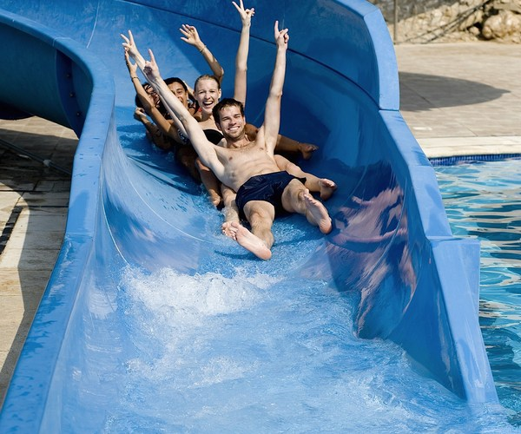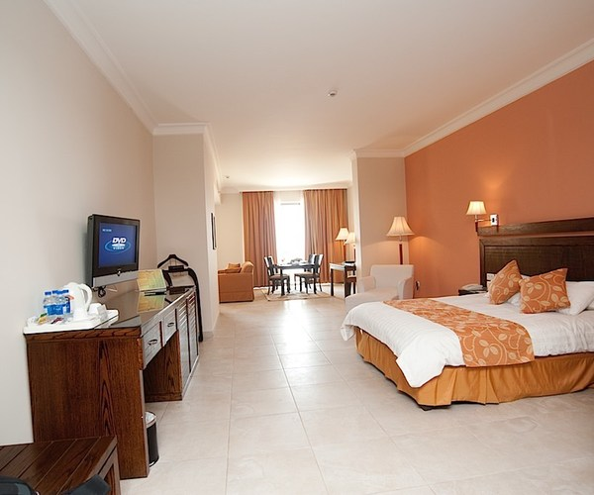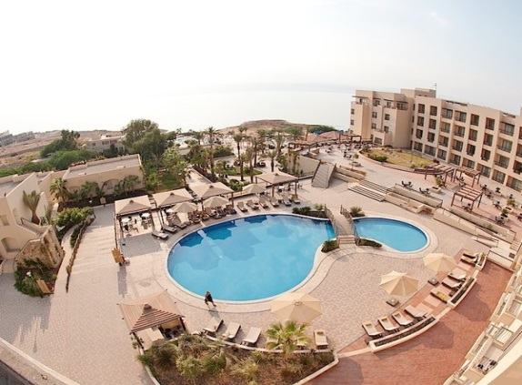

**DEAD SEA SPA HOTEL 4\***

**Marea Moarta**

**Localizare:** Dead Sea Spa Hotel 4* este situat la malul Marii Moarte, la 420 de metri sub nivelul marii, cunoscut ca fiind cel mai jos punct de pe Pamant. Acesta se afla la mai putin de o ora de aeroportul Queen Alia si la 45 de minute de Amman. Hotelul ofera privelisti spectaculoase asupra celei mai sarate mari din lume si catre impunatorii munti din jur.

Dead Sea Spa Hotel imbina cu succes traditionalul si frumusetea naturala a regiunii cu confortul modern. Hotelul este renumit pentru serviciile impecabile si ospitabilitatea cu care isi intampina turistii.

**Facilitati hotel:** Inaugurat in anul 1990, Dead Sea Spa 4* a fost primul hotel construit la malul Marii Moarte. Hotelul ofera 265 de camere si suite, Spa (Vitalia Spa), 3 restaurante tematice fabuloase, 2 baruri, un Centru Medical si sali sofisticate de conferinte.

Centrul medical Dead Sea este cunoscut pe plan mondial pentru expertiza sa in tratamente dermatologice. Pe langa tratamentele dermatologice si reumatologice, centrul ofera si masaje corporale, impachetari cu namol, terapie cu ultrasunete, terapie galvanica, terapie cu microunde, crioterapie si hidroterapie.

Acesta are o piscina interioara si o piscina multifunctionala pentru tratamentul bolilor de piele si a bolilor articulare. In plus, exista o sala moderna de sport, dotata cu echipamente cardiovasculare si greutati.

Plaja privata, cea mai mare de la Marea Moarta, cele 5 piscine, zona de activitati speciala pentru copii si centrul Aqua Fun fac din acest hotel destinatia ideala si pentru familiile cu copii.

Indiferent de motivul care te aduce la malul marii Moarte, Dead Sea Spa Hotel te va intampina cu camere confortabile, servicii impecabile si privelisti incantatoare.

**Facilitati camere:** Spatioasele camere ale hoteluluiDead Sea Spa sunt mobilate confortabil si ofera vedere catre Marea Moarta, muntii din jur sau catre piscine. Acestea sunt dotate cu terasa privata sau balcon, aer conditionat, TV prin satelit, internet de mare viteza atat prin cablu cat si wireless, seif, uscator de par, baby cot la cerere, extra bed (contra cost), DVD Player, servicii de curatatorie, mini bar (la cerere), room service 24 din 24, transport catre aeroport (contra cost). Baia privata include articole de toaleta de lux.

Site oficial hotel: <http://www.dssh.jo/default-en.html>

**Proceduri Centrul Medical**

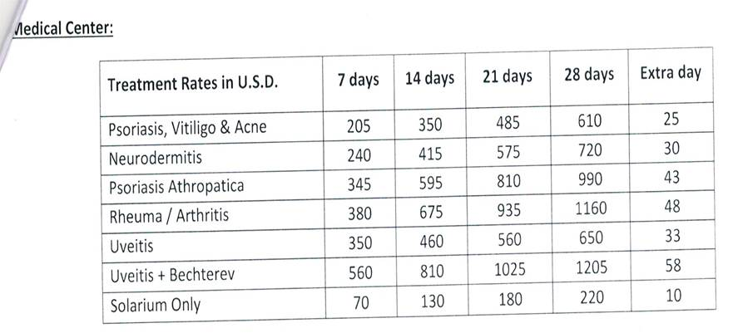

*Tarifele sunt informative si pot suferi modificari.